Limburgs Uitje moet activiteiten toch staken
2-9-2015 door: Redactie Hallo bewerking PO
Aanbieder van groepsuitjes Limburgs Uitje in Sevenum moet stoppen met haar huidige activiteiten. Zo niet, dan mag gemeente Horst aan de Maas het bedrijf een dwangsom opleggen. Dat oordeelde de rechtbank van Roermond op woensdag 2 september.
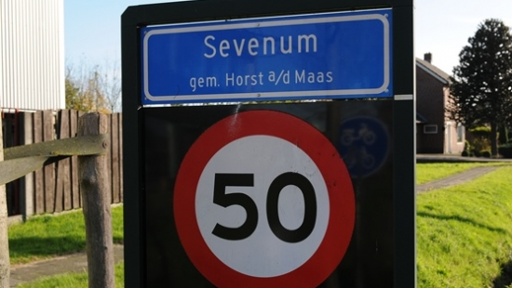
De exploitant van Limburgs uitje spande op donderdag 20 augustus een kort geding aan tegen de beslissing van gemeente Horst aan de Maas om een dwangsom op te leggen aan het bedrijf, als deze niet zou stoppen met haar activiteiten. De rechtbank van Roermond stelt de gemeente nu in haar gelijk.
Het gebruik van het terrein aan de Hazenhorstweg is volgens het College van B&W van Horst aan de Maas in strijd met het bestemmingsplan voor dat perceel. Dit bestemmingsplan staat gebruik als groepsaccommodatie met daaraan ondergeschikte nevenactiviteiten toe, maar de sport- en spelactiviteiten die Limburgs Uitje aanbiedt zijn niet ondergeschikt te noemen, aldus het College van B&W en de rechtbank van Roermond. De sport- en spelactiviteiten zijn enkel toegestaan als de deelnemers ook overnachten op het terrein. Dit gebeurt sinds maart niet meer.
Limburgs Uitje moet haar huidige activiteiten staken, anders kan gemeente Horst aan de Maas onder andere een dwangsom opleggen van 2.500 euro voor iedere keer dat er toch sport- en spelactiviteiten worden georganiseerd op het terrein.

Limburgs Uitje spant kort geding aan
20-8-2015 door: Redactie Hallo bewerking PO
Gemeente Horst aan de Maas heeft aanbieder van groepsuitjes Limburgs Uitje in Sevenum een dwangsom opgelegd, als deze niet stopt met haar activiteiten. Volgens de gemeente zijn de activiteiten in strijd met het bestemmingsplan van de locatie.

Limburgs Uitje organiseert bedrijfs- en groepsuitjes aan twee locaties in Sevenum. De activiteiten die georganiseerd worden aan de Hazenhorstweg zijn door gemeente Horst aan de Maas als illegaal beoordeeld. Het perceel heeft een bestemming recreatie met als aanduiding camping, een ander deel van de locatie heeft als bestemming agrarisch. Gemeente Horst aan de Maas stelt dat sport- en spelactiviteiten tot bepaalde mate passen in het bestemmingsplan, maar dat Limburgs Uitje de locatie uitsluitend hiervoor gebruikt. Sport en spel is de hoofdactiviteit en past dus niet in het bestemmingsplan. Volgens de gemeente zijn de spellen enkel toegestaan als het gebruik van de groepsaccommodatie de hoofdactiviteit van het bedrijf is. Dat wil zeggen dat zolang er geen gasten blijven slapen op het terrein, de spellen illegaal zijn. Sinds maart slapen er geen groepen meer op het terrein.
Gemeente Horst aan de Maas legt daarom een dwangsom op van 2.500 euro voor iedere keer dat er toch sport- en spelactiviteiten georganiseerd worden op het terrein, met een maximum van 25.000 euro. Daarbij moet Limburgs Uitje ook 5.000 euro betalen als de aangebrachte paaltjes voor het spel Ik Hou Van Holland Race niet verwijderd worden. Deze zijn volgens de gemeente in strijd met het agrarische bestemmingsplan.
Kai Reijnen van Limburgs Uitje is het niet eens met deze beslissing en spant een kort geding aan tegen het besluit van de gemeente. Donderdag 20 augustus om 14.00 uur verschijnt de zaak voor de rechtbank van Roermond. Reijnen: “Ik voldoe aan alle regels als de gasten gebruik maken van de accommodatie. In het bestemmingsplan staat nergens duidelijk aangegeven dat de gasten ook moeten blijven slapen op het terrein.” Eerder heeft Reijnen met gemeente Horst aan de Maas gesproken over de plannen van Limburgs Uitje. “De gemeente heeft toen aangegeven graag mee te werken aan een nieuwe bestemming voor het plan in recreatieve sfeer. Het probleem is dat dit allemaal niet formeel op papier staat.”
Omwonenden van het bedrijf klaagden bij gemeente Horst aan de Maas over overlast die zij zouden ervaren. Volgens hen is er sprake van geluids- en parkeeroverlast. Deze omwonenden gaven aan op de hoogte te zijn van het kort geding, maar wilden hun klachten niet toelichten.
De uitspraak in het kort geding wordt binnen twee weken bekend gemaakt.

